- PCI遥感影像处理软件采用的数据拓展名为： .pix 。包括CHANNEL与SEGMENT两个部分。影像数据存放在CHANNEL（中文称为“通道”）中，非影像数据存放在SEGMENT（中文称为“段”）中。
- CHANNEL包括 8U、16S、16U、32R四种类型.
- SEGMENT主要可分为：
投影坐标段（Georeferencing），投影坐标段始终为第一段
图形段（Bitmaps）
矢量段（Vectors/Polygons）
分类特征标志段（Signatures）
直方图查找表段（Look-Up Tables）
伪彩色表段（Pseudo-Color Tables）
文本段（Text Segments）
二值段（Binary Segments）
控制点段（Ground Control Point Segments）
数组段（Arrays Segments）
轨道参数段（Orbit Segments）
4.classify下拉菜单
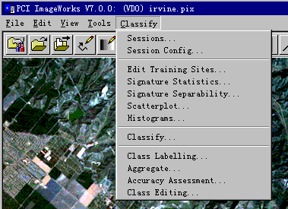
下拉式菜单的含义及功能如下：
Sessions… 工作通道设置
Session Config… 修改工作通道设置
Edit Traning Sites… 选择训练区，只用于监督分类
Signature Statistics… 分类特征标志统计，用于检查训练区
Signature Separability 分类特征标志分离度，用于检查训练区
Scatterplot… 散点图，用于检查训练区
Histograms… 直方图，用于检查训练区
Classify… 分类算法选择及分类
Class Labelling… 分类特征标志修改
Aggregate… 合并类
Accuracy Assessment… 分类精度评定
Class Editing… 局部编辑类
5.Tools下拉菜单
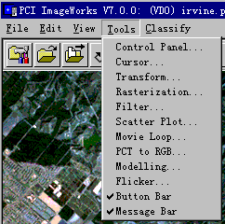
含义及操作如下：
Control Panel 控制面板，与前面介绍的相同
Cursor 光标控制面板，包括模式、颜色及座标，如下图：
Rasterization 矢量栅格化，此命令主要包括两种功能：
Filter 滤波，操作如下：
Scatter plot 散点图，功能见后面监督分类的训练区优劣检查部分。
Movie Loop 电影环
PCT to RGB 将伪彩色影像转换为RGB彩色影像
Modelling 模型编程，可以在此处用“Easi”语言编写脚本，点击“Run”
Flicker 动态显示两种组合影像效果，操作如下：
Button Bar 主菜单下边的快捷按钮条，选中显示，不选中则不显示。
Message Bar 主工作窗口最下边的信息条，同上。
- View下拉菜单
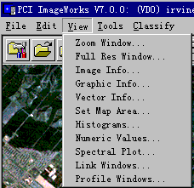

含义及操作如下：
Zoom Window 打开一个小窗口，1:1显示调入影像在光标周围的一小片。
Full Res Window 打开一个小窗口，1:1显示硬盘中影像在光标周围的一小片。
Image Info 影像信息。
Graphic Info 图形信息（在弹出的界面中选中某个层，可以修改颜色）。
Vector Info 矢量信息
Set Map Area 设置制图区
Histograms 直方图
Numeric Values 以光标为中心的7*7矩阵影像灰度值（包括原始值和增强值）
Spectral Plot 光谱图，
Link Windows 连接两个窗口，
Profile Windows 沿着某条线显示剖面图及灰度值

